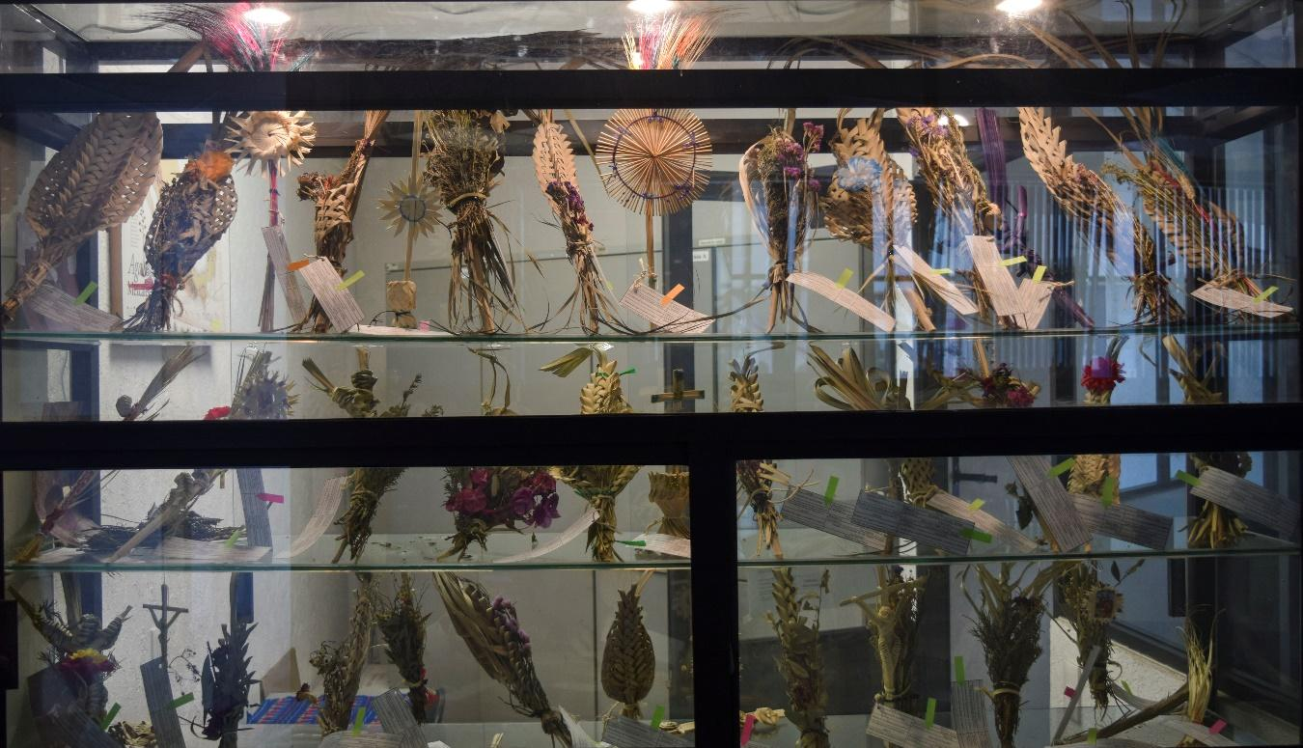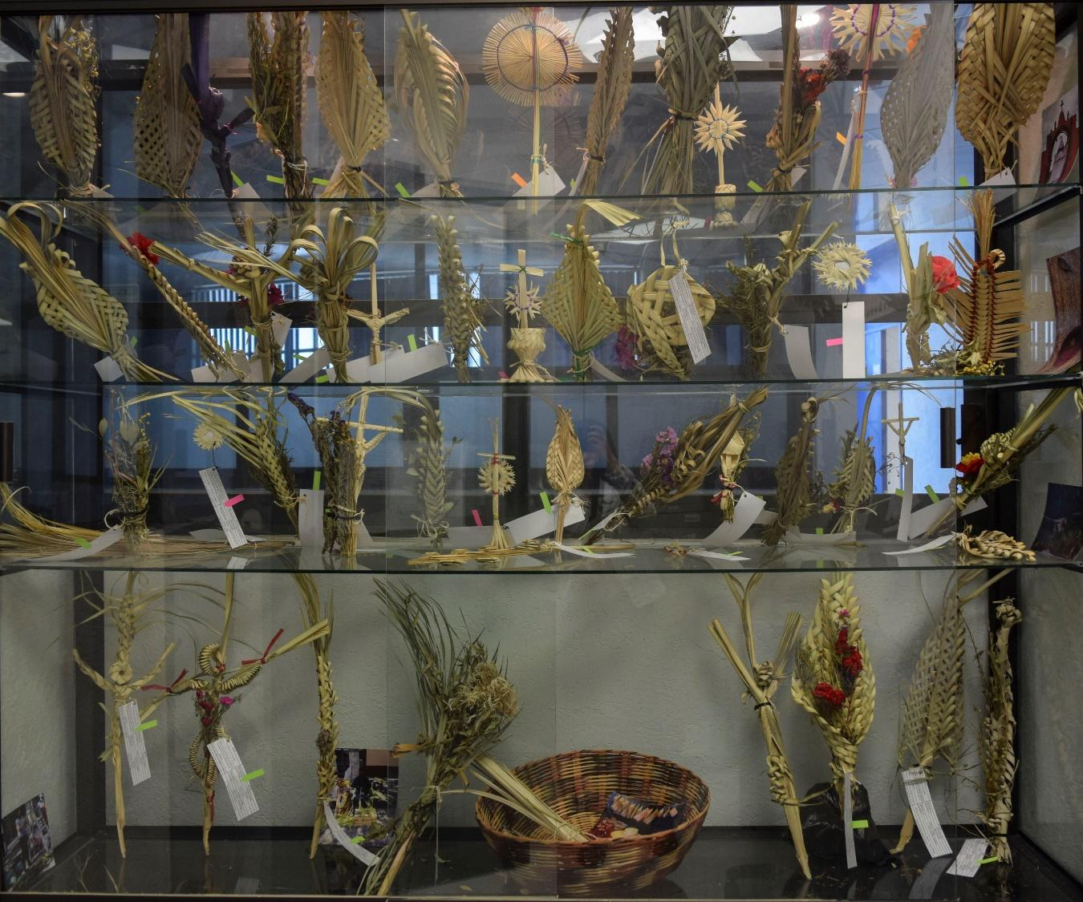
Ethnobotanical Collection of ramos, Laboratory of Ethnobiology on Universidad Autónoma del Estado de Hidalgo.

